**МІНІСТЕРСТВО ОСВІТИ І НАУКИ УКРАЇНИ**

**НАЦІОНАЛЬНИЙ УНІВЕРСИТЕТ “ЛЬВІВСЬКА ПОЛІТЕХНІКА”**

**Н-Н ІНСТИТУТ ПІДПРИЄМНИЦТВА ТА ПЕРСПЕКТИВНИХ ТЕХНОЛОГІЙ**



**ЗВІТ**

до виконаної лабораторної роботи №3

на тему

***«*Алгоритми пошуку та сортування в одномірних масивах*»***

Виконав:

студент гр. КН-214

**Дубницький Ю. І.**

Прийняла:

**Машевська М.В.**

**Львів–2019**

**Тема:** алгоритми пошуку та сортування в одномірних масивах

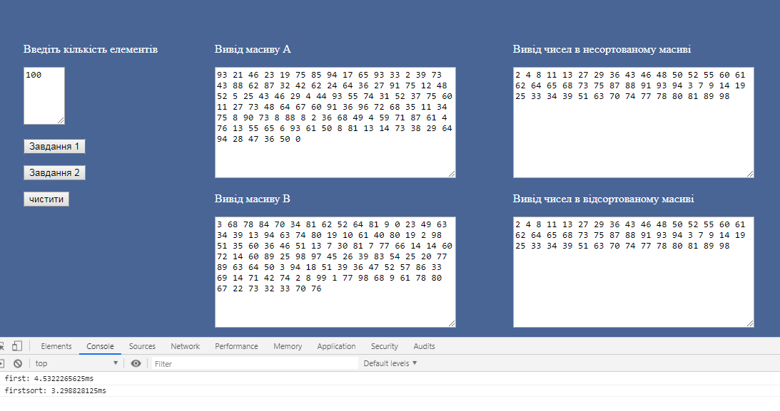

При 1000 і більше елементів пошук у несортованому масиві на 0.10-0.20мс швидше

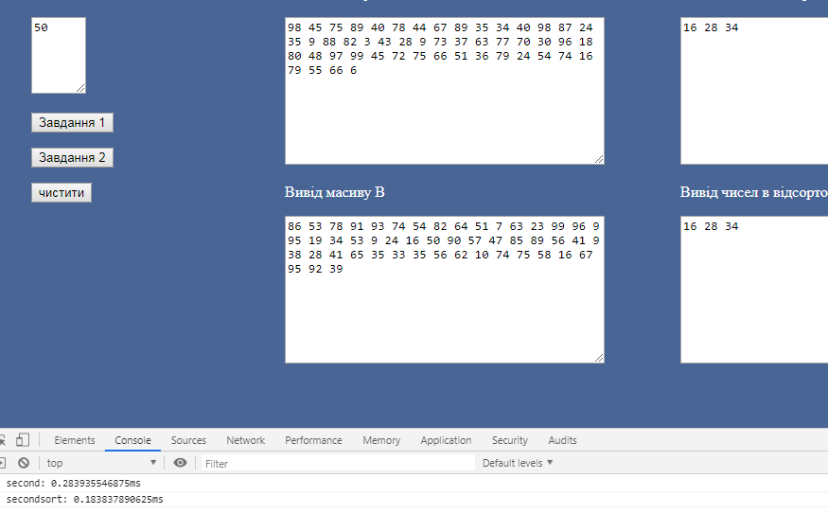

При 1000 і більше елементів пошук у несортованому масиві на 0.03мс швидше

<script type="text/javascript">

function searchNumb(arr,index){

var numbing=[];

var check=0

for(var number = 0,j=0;j<index;j++){

for(var i=0;i<arr.length;i++){

if(number==arr[i]){

check++

}

if(check==2){

numbing.push(arr[i])

break

}

}

number++

check=0

}

return numbing

}

function selectionSort(arr){

var minIdx, temp,

len = arr.length;

for(var i = 0; i < len; i++){

minIdx = i;

for(var j = i+1; j<len; j++){

if(arr[j]<arr[minIdx]){

minIdx = j;

}

}

temp = arr[i];

arr[i] = arr[minIdx];

arr[minIdx] = temp;

}

return arr;

}

function output(text,array){

for(var i = 0;i<array.length;i++){

text.value += array[i]+' '

}

}

function clearFix(){

var arrAoutput = document.getElementById('arrA')

var arrBoutput =document.getElementById('arrB')

var numbNotsort =document.getElementById('notSort')

var numbSort = document.getElementById('sort')

arrAoutput.value =''

arrBoutput.value =''

numbNotsort.value =''

numbSort.value =''

}

function start(){

var size = document.getElementById('numb').value;

var arrAoutput = document.getElementById('arrA')

var arrBoutput =document.getElementById('arrB')

var numbNotsort =document.getElementById('notSort')

var numbSort = document.getElementById('sort')

var index=100

var arrA = [size];

var arrB = [size];

for(var i =0;i<size;i++){

var numb = Math.floor(Math.random()*index);

arrA[i]=numb

numb = Math.floor(Math.random()*index);

arrB[i]=numb

};

output(arrAoutput,arrA);

output(arrBoutput,arrB);

console.time("first");

var first= searchNumb(arrA,index);

var second=searchNumb(arrB,index);

var zero = first.concat(second);

var setNotsort = new Set(zero)

console.timeEnd("first");

selectionSort(arrA)

selectionSort(arrB)

console.time("firstsort");

var firstSort=searchNumb(arrA,index);

var secondSort=searchNumb(arrB,index);

var zeroSort=firstSort.concat(secondSort);

var setSort = new Set(zeroSort)

console.timeEnd("firstsort")

output(numbNotsort,Array.from(setNotsort))

output(numbSort,Array.from(setSort))

}

function second(array1,array2,size){

var numbing=[];

var check=0

for(var number = 0,j=0;j<size;j++){

for(var i=0;i<array1.length;i++){

if(number==array1[i]){

check++

}

}

if(check == 1 && array2.includes(number)){

numbing.push(number)

}

number++

check=0

}

return numbing

}

function start2(){

var size = document.getElementById('numb').value;

var arrAoutput = document.getElementById('arrA')

var arrBoutput =document.getElementById('arrB')

var numbNotsort =document.getElementById('notSort')

var numbSort = document.getElementById('sort')

var index=100

var arrA = [size];

var arrB = [size];

for(var i =0;i<size;i++){

var numb = Math.floor(Math.random()*index);

arrA[i]=numb

numb = Math.floor(Math.random()*index);

arrB[i]=numb

};

output(arrAoutput,arrA);

output(arrBoutput,arrB);

console.time("second");

var twoNotsort = second(arrA,arrB,size)

console.timeEnd("second");

selectionSort(arrA)

selectionSort(arrB)

console.time("secondsort");

var twoSort=second(arrA,arrB,size)

console.timeEnd("secondsort")

output(numbNotsort,twoNotsort)

output(numbSort,twoSort)

}

</script>

Висновок: я навчився розробляти алгоритми пошуку та сортування в одномірних масивах